Крюк для рулона стали
Назначение: для подъема и перемещения бетонных колец, рулонов стали и т.п. в горизонтальном положении. Предназначены для работы в паре на стропе типа 2СК. Рекомендуемый вес груза: до 5 тонн, (при весе рулона в 10 т. крюки становятся массивными и неудобными в работе). При заказе захвата без строп, дополнительная комплектация скобой оговаривается отдельно.
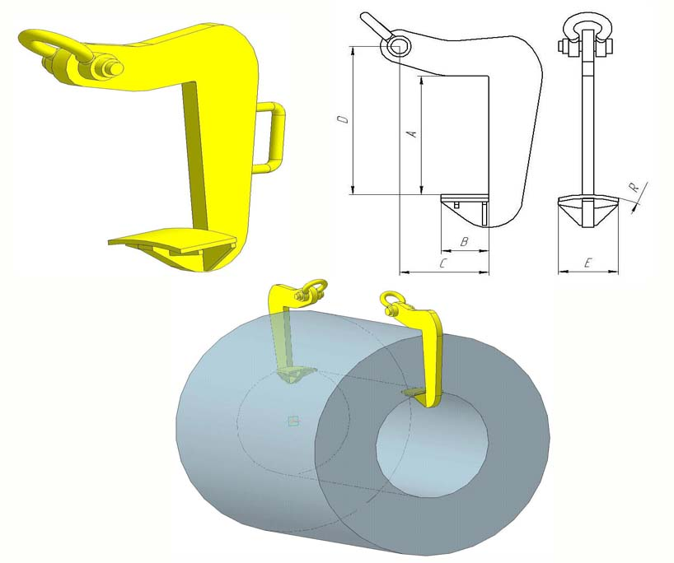
№ | Обозначение | Грузоподъемность одного захвата, т. | Размер, мм |  |  |  |  |  | Вес захвата, кг.
 |  |  | А | B | C | D | E | R
1 | ЗРШ-5-120-345 | 5 | 345 | 120 | 225 | 430 | 150 | 300 | 24

Захват для рулона стали

Назначение: для подъема и перемещения рулонов стали в горизонтальном положении. Захват и удержание грузов, имеющих сквозные отверстия, осуществляется за счет несущего элемента – лапы.
Грузоподъемное устройство имеет две проушины для работы со стропом типа 2СК, что увеличивает рабочую высоту до крюка крана, но снижает металлоемкость захвата и удобство работы. При заказе захвата без строп, дополнительная комплектация скобами оговаривается отдельно.

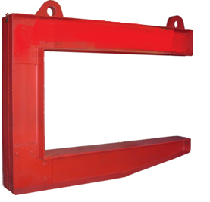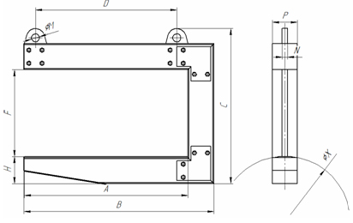
Обозначение | Грузоподъемность, т. | Размер, мм |  |  |  |  |  |  |  |  |  | Вес, кг
 |  | A | B | C | D | F | H | M | N | P | X
ЗРС2-10/1250 | 10 | 1 250 | 1 454 | 1 185 | 1 080 | 662 | 208 | 62 | 40 | 192 | 1 000 |  | 330

Захват для рулона стали с противовесом
Назначение: для подъема и перемещения рулонов стали. Захват с противовесом обеспечивает горизонтальное положение рулона, а так же минимальный габарит по высоте. Противовес изготавливается полностью из металла.

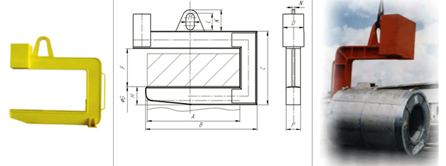
Обозначение | Грузоподъемность, т | Размер, мм |  |  |  |  |  |  |  |  |  |  | Вес, кг
 |  | A | B | C | D | F | G | K | L | M | N | P
ЗРС1-2/1600-550 | 2 | 1600 | 1140 | 830 | 270 | 550 | 200 | 450 | 350 | 220 | 20 | 130 | 230
ЗРС1-5/1000-560 | 5 | 1000 | 1160 | 840 | 300 | 560 | 300 | 290 | 230 | 150 | 30 | 142 | 320
ЗРС1-10/1250-660 | 10 | 1250 | 1470 | 1070 | 400 | 660 | 350 | 310 | 230 | 150 | 40 | 192 | 600
ЗРС1-15/1600-660 | 15 | 1600 | 1930 | 1275 | 430 | 660 | 450 | 375 | 290 | 150 | 50 | 250 | 1220
ЗРС1-25/1500-660 | 25 | 1500 | 1920 | 1470 | 450 | 660 | 600 | 490 | 350 | 220 | 50 | 280 | 1950
ЗРС1-36/2170-1275 | 36 | 2170 | 2600 | 2115 | 445 | 1275 | 600 | 505 | 350 | 220 | 60 | 322 | 4850

